с. ЧУМАКОВО Куйбышевского р-на Новосибирской области |  | УЧРЕДИТЕЛЬ  Администрация  Чумаковского  сельсовета

Вестник № 465/1

08 декабря 2022

О ф и ц и а л ь н ы е д о к у м е н т ы

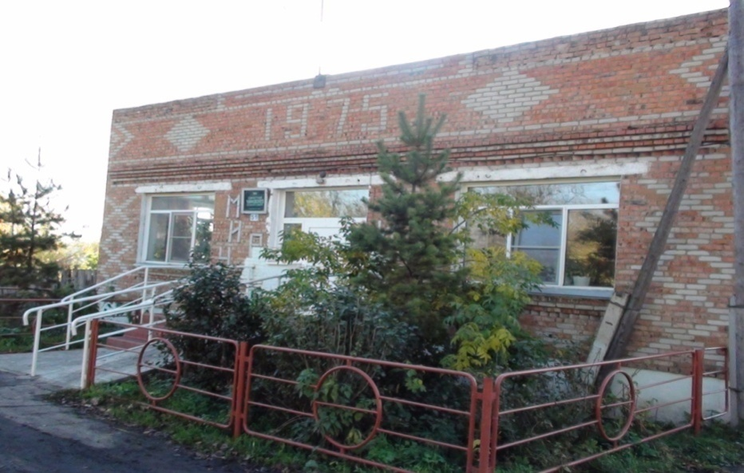
Ч у м а к о в с к о г о с е л ь с о в е т а

СОВЕТ ДЕПУТАТОВ
ЧУМАКОВСКОГО СЕЛЬСОВЕТА
КУЙБЫШЕВСКОГО РАЙОНА
НОВОСИБИРСКОЙ ОБЛАСТИ
ШЕСТОГО СОЗЫВА

РЕШЕНИЕ
Тридцать второй сессии

от 08 декабря 2022 г. с. Чумаково № 4

О назначении собраний по вопросу избрания старост в населённых пунктах Чумаковского сельсовета Куйбышевского района Новосибирской области

В соответствии с Федеральным законом от 06.10.2003 № 131-ФЗ «Об общих принципах организации местного самоуправления в Российской Федерации», с Положением о старосте сельского населенного пункта, принятого решением двадцать девятой сессии Совета депутатов Чумаковского сельсовета Куйбышевского района Новосибирской области пятого созыва от 08.09.2017 №4, Совет депутатов Чумаковского сельсовета Куйбышевского района Новосибирской области
РЕШИЛ:
1.Назначить собрания с повесткой дня: «О старосте сельского населённого пункта» в следующих населённых пунктах Чумаковского сельсовета Куйбышевского района Новосибирской области:
- в с.Ушково 19.12.2022 г. в 10-00 часов около здания магазина по адресу: с.Ушково ул.Ченина д. 44
- в с. Чумаково 19.12.2022 г. в12-00 часов в здании Чумаковского сельского дома культуры Сектора «Чумаковский культурно-досуговый центр» муниципального бюджетного учреждения культуры Куйбышевского района «Культурно-досуговый центр», по адресу: с.Чумаково ул.Советская д.17
- в пос. Угурманский 19.12.2022 г. в 14-00 часов около здания магазина по адресу: пос.Угурманский ул.Береговая д.21
- в д. Андреевка 19.12.2022 г. в 15-00 часов в Сельском клубе д. Андреевка Сектора «Чумаковский культурно-досуговый центр» муниципального бюджетного учреждения культуры Куйбышевского района «Культурно-досуговый центр», по адресу: д.Андреевка ул.Кривая д.12
- в д. Сергиевка 19.12.2022г. в 16-00 часов около здания магазина по адресу: д.Сергиевка ул.Прямая д.29.
2. Опубликовать настоящее решение в периодическом печатном издании «Вестник» органов местного самоуправления Чумаковского сельсовета Куйбышевского района Новосибирской области и разместить на официальном сайте администрации Чумаковского сельсовета
Куйбышевского района Новосибирской области в информационно-телекоммуникационной сети «Интернет».

Глава Чумаковского сельсовета
Куйбышевского района
Новосибирской области А.В. Банников

Председатель Совета депутатов
Чумаковского сельсовета
Куйбышевского района
Новосибирской области Л.В. Богданова

Председатель редакционного Совета | адрес издателя: | тираж
А.В. Банников | с. Чумаково, ул. Ленина, 59 | 50 экз.

